MANTOVA/ Màntua/
Nell'anno 1000 iniziò su Mantova il dominio dei Canossa: Tedaldo di Canossa prima e la contessa Matilde ampliarono le loro proprietà e provvidero alla edificazione di chiese e conventi fino alla morte di Matilde nel 1115. Ezzelino da Romano nel 1246 conquistò la città col suo esercito ma dopo due mesi di battaglie venne sconfitto e cominciò per Mantova un'epoca di benessere. In questo periodo venne eretto il Palazzo del podestà e il Ponte dei Mulini e la città venne dotata di possenti mura. Nel 1276 iniziò l'ascesa di una delle famiglie più potenti del tempo, i Bonacolsi. Nel 1328 venne ferito a morte l'ultimo dei Bonacolsi, Rinaldo detto "Passerino" ad opera di Luigi Gonzaga. Iniziava così la plurisecolare dominazione della famiglia Gonzaga, che regnò su Mantova fino al 1707. Fu il periodo più importante di Mantova. Pisanello, Leon Battista Alberti, Andrea Mantegna, Giulio Romano e Luca Fancelli lasciarono un'impronta indelebile nell'architettura della città..
Da vedere:
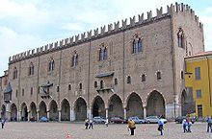
-Palazzo Ducale è forse più giusto parlare di città-palazzo, in quanto il complesso architettonico è costituito da numerosi edifici collegati tra loro da corridoi e gallerie, ed arricchito da cortili interni, alcuni pensili, e vasti giardini. La reggia dei Gonzaga, per estensione dei tetti, è la seconda in Europa superata unicamente dal Vaticano. Non appare improprio definire la reggia gonzaghesca come i Palazzi Ducali, stante l'abitudine di quasi ogni Duca di edificare una propria dimora che si andava aggregando a quanto precedentemente costruito. Già prima dell'avvento al potere dei Gonzaga erano stati edificati i primi nuclei del Palazzo, ma la storia del complesso si identifica soprattutto con quella della famiglia che governò la città fino al 1707. Tra le altre, celeberrima è la cosiddetta Camera degli Sposi (Camera picta) nel Castello di San Giorgio, parte della "città-palazzo", affrescata da Andrea Mantegna e dedicata a Ludovico III Gonzaga e a sua moglie Barbara di Brandeburgo. Diventata Mantova austriaca, le ristrutturazioni sono proseguite fino alla seconda metà del XVIII secolo per opera dei governatori inviati dall'Imperatore.
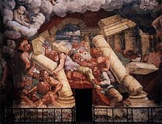
-Palazzo Te è opera di Giulio Romano che nel 1525 lo ideò su commissione del marchese Federico II Gonzaga che lo utilizzò per i suoi svaghi. Vi fece dimorare l'amante "ufficiale" Isabella Boschetti. Il "Palazzo dei lucidi inganni" sorgeva al centro di un'isola ricca di boschi e circondata dalle acque di un lago, ora prosciugato: misterioso, ricco di simboli e di miti che risaltano nelle sale stupendamente affrescate anche dallo stesso Giulio Romano, come la celeberrima Sala dei giganti e quella di Amore e Psiche e, non ultima, la sala dei cavalli che celebra le scuderie gonzaghesche all'epoca famose in tutta Europa..
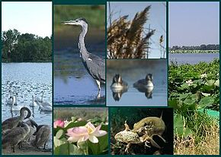

-Flora e fauna del territorio ruotano inevitabilmente attorno all'imponente presenza a Mantova dei laghi e delle acque che la cingono. Sorprendentemente nei laghi mantovani sono presenti i fiori di loto (Nelumbo nucifera), originari del Sud Est asiatico. Dalle sponde del parco pubblico di Belfiore, sul lago Superiore, è ben visibile l'isola galleggiante dei fiori di loto con la spettacolare fioritura in luglio-agosto-settembreGli uccelli trovano nei canneti e nelle acque del territorio palustre il luogo ideale per deporre le uova e trovare cibo. È la fauna aviare quella più rappresentativa della zona anche più limitrofa alla città :l'airone rosso, le gallinelle d'acqua, le folaghe

